Рад за 8. седмицу за ученике четвртог разреда
Драги ученици и родитељи,
за почетак ћемо обновити и утврдити речник везан за временске прилике и гардеробу.

1.За сваку понуђену сличицу треба да напишете какво је време и шта особа на слици носи.
Овај задатак треба послати на увид.
1. 2. 3. 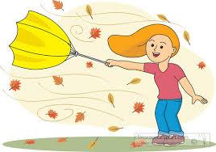 4.

2. У радној свесци треба урадити 2. вежбу на страни 72. и страну 74. (не треба слати)
3. У овој вежби треба дa дате кратке одговоре на питања (послати вежбу) Обратите пажњу, јер има питања које се односе на тренутак у којем пишете одговоре. Рецимо:
Do you eat vegetables every day? (сваки дан) – Yes, I do. / No, I don’t.
Are you eating vegetables now? (управо сада) – Yes, I am. / No, I’m not.

1. Is it snowing today? 4. Have you got a violin?
2. Are you sleeping? 5. Has Polly got blond hair?
3. Do you play tennis? 6. Is there a cinema in your town?
4. Прочитати пар пута текст са стране 61 из уџбеника. Ово су непознате речи које треба записати у свеску.
tent -шатор tunder - гром tunderstorm -олуја са грмаљавином
It’s raining hard. – Киша пљушти. lighting -муња exciting - узбудљиво
Flood -поплава scary -страшан torch- батеријска лампа wave -махати
Dark -мрачан He's flashing his lights. – Он блица светлима

Остајте здаво и добро,
ваша наставница енглеског

